Бдоян Карина Рубеновна

воспитатель МБДОУ детский сад «Улыбка»

***Пояснительная записка***

*Образовательная область:* художественно-эстетическое развитие в интеграции с познавательным и физическим развитием.

*Тема занятия:* «Жители лесного царства»

При проведении организованной образовательной деятельности используется система работы по использованию приемов здоровьесберегающих технологий, при разработке которых преследуются цели по сохранению и укреплению здоровья (пальчиковая гимнастика, динамическая пауза, соответствующие теме занятия). Также используются приемы физкультурно-оздоровительной работы при проведении эстафет, подвижных игр, элементов гимнастики). Ведущей технологией при организации образовательной деятельности является игровая (дидактические игры, инсценировки, игры-забавы). Наиболее часто используется прием внесения игрушек и введение сказочного персонажа. Созданы условия для социально-психологического благополучия ребенка. Занятие вызывает у детей чувство радостного эмоционального настроя, побуждает детей к коллективному творчеству. Занятие соответствует возрастным особенностям детей и разнообразно по видам деятельности, что способствует здоровьесбережению и несет заряд позитивного настроения детей моей группы.

***Конспект занятия по изобразительной деятельности в средней группе по теме «Жители волшебного лесного царства»***

***Программное содержание:***

Задачи:

Образовательная:

- обучение детей технике рисования ладошкой;

- закреплять навык рисования губкой;

- обучение использованию разных способов создания выразительного образа.

Развивающая:

- формирование познавательного интереса к природе;

- создание условий для развития творческого воображения, памяти, внимания, мелкой моторики рук;

- обогащение представления об окружающем мире, а также о видах деревьев.

Воспитательная:

- воспитывать бережное отношение к творчеству других детей;

- воспитывать аккуратность при работе с краской и кистью;

- способствовать созданию у детей радостного эмоционального настроя.

***Методы и приемы:***

* Игровые методы и приемы:

подвижные игры (полоса препятствий), создание игровой ситуации; сюрпризность, эмоциональность (дядюшка Лесыч), внезапное появление.

* Словесные методы и приемы:

чтение стихов, беседа, просьба произносить слова, отвечать на вопросы.

* Практические методы:

выполнение упражнений, поручений, совместные действия воспитателя и ребенка.

* Наглядные методы и приемы: показ, показ с называнием, использование интерактивной доски.

***Демонстрационный, методический материал и оборудование.***

- интерактивная доска;

- аудиозапись " Звуки леса "

- комплект для рисования по количеству детей: альбомный лист, стаканчики для воды, кисточка, краска гуашь.

- иллюстрации деревьев.

***Предварительная работа:***

- беседа о лесе и о деревьях;

- изучение деревьев на прогулке;

- рассматривание картинок «Деревья в нашем лесу»;

- знакомство со строением дерева (ствол, ветви, листья, крона).

***Ход занятия.***

Занятие проводится в музыкальном зале. Дети сидят на стульчиках. Под музыку появляется дядюшка Лесыч (воспитатель).

**Дядюшка Лесыч:** Здравствуйте, ребята! Лесной вам привет!

**Дети:** Здравствуй, дедушка!

**Дядюшка Лесыч**: Ребята, я пришел вас пригласить в мое волшебное царство. А зовется оно – лес. Очень красивое и богатое оно и несет добро и красоту. А самое главное – оно полно сказок и чудес! Ребята, а вы любите сказки?

**Дети:** Да!

**Дядюшка Лесыч:** Хотите со мной отправиться в нелегкий путь и попасть в сказку?

**Дети**: Хотим!

**Дядюшка Лесыч:** Тогда отправляемся в путь.

***Полоса препятствий:***

Дети друг за другом идут за воспитателем (Лесычем). Проходят по тропинке (между «кочками»), проходят через город (тоннель) и подходят к лесу (на интерактивной доске изображение леса).

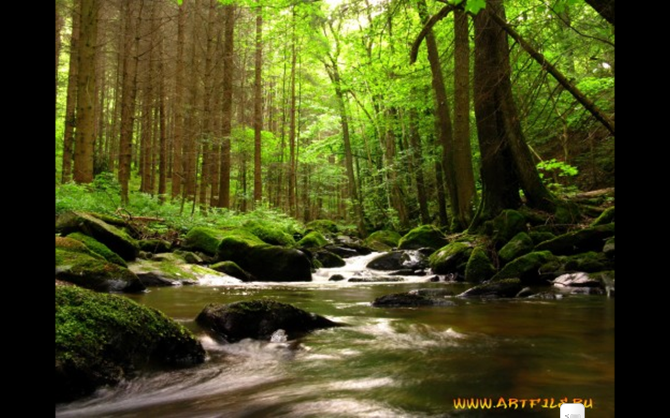

**Дядюшка Лесыч**: Ну, вот мы и добрались в наше таинственное царство, в волшебный лес!

Вот деревья здесь стоят

И листвою шевелят.

Ручьи малые текут,

Громко птицы здесь поют.

Кто немного помолчит,

Для тех лес, вдруг, зазвучит…

*Воспитатель включает фонограмму «Звуки леса».*

**Дядюшка Лесыч:** Ребята, в лесу очень много деревьев. Расскажите, что вы о них знаете? Какие бывают деревья?

(Дети отвечают на вопросы Лесыча)

**Дядюшка Лесыч:** А назовите-ка мне части дерева!

**Дети:** Ствол, ветви, крона, листья.

(Лесыч показывает на интерактивной доске дерево и его строение)

**Дядюшка Лесыч:** Ребятки, отгадайте-ка загадки и найдите ответы на картинках.

Стройная красавица

В белом платьице? (береза)

Круглый год зеленая

И всегда в иголках?

Что это, ребята? (елка)

Богатырь могучий

Живет в лесу дремучем? (дуб)

**Дядюшка Лесыч:** Какие молодцы, ребята! Все загадки отгадали! А теперь попробуйте выполнить очень непростое задание. Перед вами изображены разные деревья, выберите те деревья, которые живут в лесу. ( На интерактивной доске изображения пальмы, ели, березы и дуба.

(Дети выполняют задание Дядюшки Лесыча.)

**Дядюшка Лесыч:** Молодцы! И с этим задание вы справились. Ребята, но мы забыли с вами принести подарки лесу, ведь мы же пришли к нему в гости.

**Дети.** Да, забыли!

**Дядюшка Лесыч:** Но не беда! Вы рисовать любите?

**Дети**. Любим!

**Дядюшка Лесыч:** Тогда ваш рисунок будет лучшим подарком для леса. Только сначала нужно подготовить ваши ручки к рисованию.

***Пальчиковая гимнастика:***

Мы идем в волшебный лес (пальцы поочередно соединяются с большим)

В нем полным-полно чудес!

Раз, два, три, четыре, пять (загибаем пальчики).

Сможем листики собрать (сжимаем и разжимаем кулачки).

Листья осины, березы, рябины,

Будет букет у нас очень красивый! (хлопаем в ладоши)

**Дядюшка Лесыч:** Ребята, сегодня художником будет ваша ладошка! Смотрите! Прикладываем ладонь на лист бумаги и обводим её карандашом (показывает). А теперь смотрите, что у нас получилось. На дерево похоже?

**Дети**: Да!

**Дядюшка Лесыч:** Тогда покажите мне ствол и ветви.

Дети показывают.

**Дядюшка Лесыч:** Попробуйте теперь вы нарисовать.

Воспитатель помогает детям обводить свои ладошки. Дети закрашивают коричневой краской ствол и ветви.

***Физкультминутка.***

Ветер дует нам в лицо (машут кистями рук на себя),

Закачалось деревцо (наклоны вправо-влево).

Ветерок всё тише, тише (опускают руки и постепенно приседают),

Деревцо все выше, выше (постепенно встают).

**Дядюшка Лесыч:** Ребята, посмотрите, по-моему на наших деревьях не хватает листьев.

Когда деревья бывают с листьями?

Дети отвечают.

**Дядюшка Лесыч:** А крону мы нарисуем с помощью тампонов из губки, вот так. Посмотрите, как это делается.

Показывает, дети выполняют.

Рисунки раскладываются на полу.

**Дядюшка Лесыч:** Посмотрите, ребята! Какое у нас получилось лесное царство! Я думаю, наши рисунки будут самым лучшим подарком для леса! Ну, а мне пора домой, рад был всех вас видеть! До свидания, детвора!